**Laporan Pembuatan SISFO-PKL**

Nama : Candi Tri Pertiwi

Kelas : Xll RPL III

Mapel : PO

Tanggal : 23 Juli 2025

Guru : Annisa Husni Daulay

**TUJUAN**

Membuat system informasi PKL yang dapat membantu dalam pengelolaan data siswa, tempat PKL, dan monitoring kegiatan praktek kerja lapangan

**ALAT DAN BAHAN**

Perangkat Keras

* Laptop
* Keyboard dan Mouse
* Monitor

Perangkat Lunak

* Sistem operasi windows
* Web Browser (Crhrome)
* Text Editor (Visual Studio Code)
* Server Lokal ( XAMPP)

**TEORI SINGKAT**

Sistem informasi PKL (SISFO-PKL) adalah aplikasi berbasis web yang dirancang untuk memudahkan pengelolaan data dan indormasi terkait kegiatan praktek kerja lapangan siswa.

**DESAIN INTERFACE**

1. Halaman Home

* Dashboard utama dengan informasi ringkasan
* Menu navigasi ke berbagai fitur

1. Halaman Jurnal

* From input jurnal harian siswa
* Riwayat jurnal yang telah dibuat
* Fitur pencarian dan fitur jurnal

1. Halaman Absen

* System absensi digital untuk siswa PKL
* Rekap Kehadiran
* Notif ketidak hadiran

1. Halaman Konsultasi

* Platform komunikasi antara siswa,pembimbing, dan guru
* Forum diskusi
* Jadwal konsultasi

LANGKAH PRAKTEK

1. Perispan Environment

* Buka XAMPP untuk server lokal
* Buka database Mysql

1. Desain Database

* **Buat footer**
* Coding ini berisikan informasi pembuat copyrightnya dan menggunakan tag <footer> dan <p> untuk menampilkan kredit pembuat
* <footer>
* <p> SMEKDA Coding - Design By Candra </p>
* </foote r>
* **Buat header**
* Judul utama “Siswa Informasi PKL SMK N 9 Medan” menggunakan tag <h1>
* Deksripsi “Siswa - Halaman Untuk isi jurnal dan absen serta konsultasi dengan pembimbaing” dalam tag <p>
* <header>
* <h1> Siswa Informasi PKL SMK N 9 Medan</h1>
* <p> Siswa - Halaman Untuk isi jurnal dan absen serta konsultasi dengan pembimbaing</p>
* </header>
* **Buat menu**
* Menggunakan tag <nav> dengan 4 menu utama:
* Home
* Jurnal
* Absen
* Dan konsultasi
* Semua link menggunakan “target="contentFrame” yang menujukan system menggunakan
* <nav>
* <a href="crud/home.php" target="contentFrame">Home</a>
* <a href="crud/jurnal.php" target="contentFrame">Jurnal</a>
* <a href="crud/absen.php" target="contentFrame">Absen</a>
* <a href="crud/konsultasi.php" target="contentFrame">Konsultasi</a>
* </nav>
* **Buat table users (siswa,guru,pembimbing)**
* <!DOCTYPE html>
* <html lang="en">
* <head>
* <meta charset="UTF-8">
* <meta name="viewport" content="width=device-width, initial-scale=1.0">
* <link rel="stylesheet" href="style.css">
* <title>Halaman Home</title>
* </head>
* <body>
* <div class="chat-container">
* <h2>Selamat Datang di Sistem Informasi PKL SMK N 9 Medan</h2>
* <p>Sistem informasi PKL ini digunakan sebagai media konsultasi atau pembimbingan bagi siswa kepada guru pembimbing disekolah. Silahkan ananda berkonsultasi jika 15. ada kendala/masalah yang dihadapi di tempat kerja.
* </p>
* </body>
* </html>

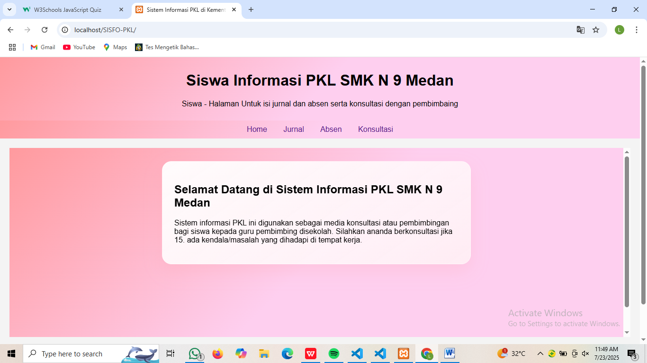

* **Buat table jurnal**
* <!DOCTYPE html>
* <html lang="en">
* <head>
* <meta charset="UTF-8">
* <meta name="viewport" content="width=device-width, initial-scale=1.0">
* <link rel="stylesheet" href="style.css">
* <title>Halaman jurnal</title>
* </head>
* <body>
* <div class="container">
* <h2>From Jurnal PKL Siswa</h2>
* <div class="from-group">
* <label for="theme">Tema Jurnal:</label>
* <input type="text" id="theme" name="theme" required>
* </div>
* <div class="from-group">
* <label for="content">Isi Jurnal:</label>
* <textarea id="content" name="content" rows="6" required></textarea>
* </div>
* <div class="from-group">
* <label for="photo">Foto:</label>
* <input type="file" id="photo" name="photo" accept="image/*">
* </div>
* <button type="submit">Submit</button>
* </div>
* </body>
* </html>

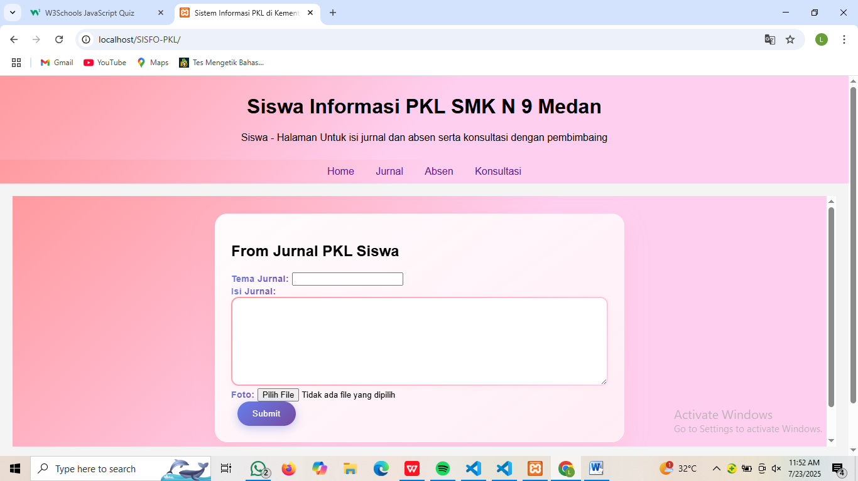

* Buat table absensi
* <!DOCTYPE html>
* <html lang="en">
* <head>
* <meta charset="UTF-8">
* <meta name="viewport" content="width=device-width, initial-scale=1.0">
* <link rel="stylesheet" href="style.css">
* <title>Halaman absen</title>
* </head>
* <body>
* <div class="menu">
* <h2>Menu Input Absen Siswa</h2>
* <?php echo date("d/m/Y H:i:s"); ?>
* <button onclick= "inputAbsen ('masuk')"> Absen Masuk</button><br>
* <br>
* <?php echo date("d/m/Y H:i:s");?>
* <button onclick="inputAbsen('pulang')">Absen Pulang</button>
* </div>
* <script>
* // JavaScript untuk menangani input absen
* function inputAbsen (type) {
* if (type === 'masuk') {
* alert ('Absen masuk berhasil dicatat.');
* }else if (type === 'pulang') {
* alert('Absen pulang berhasil dicatat.');}
* }
* </script>
* </body>
* </html>

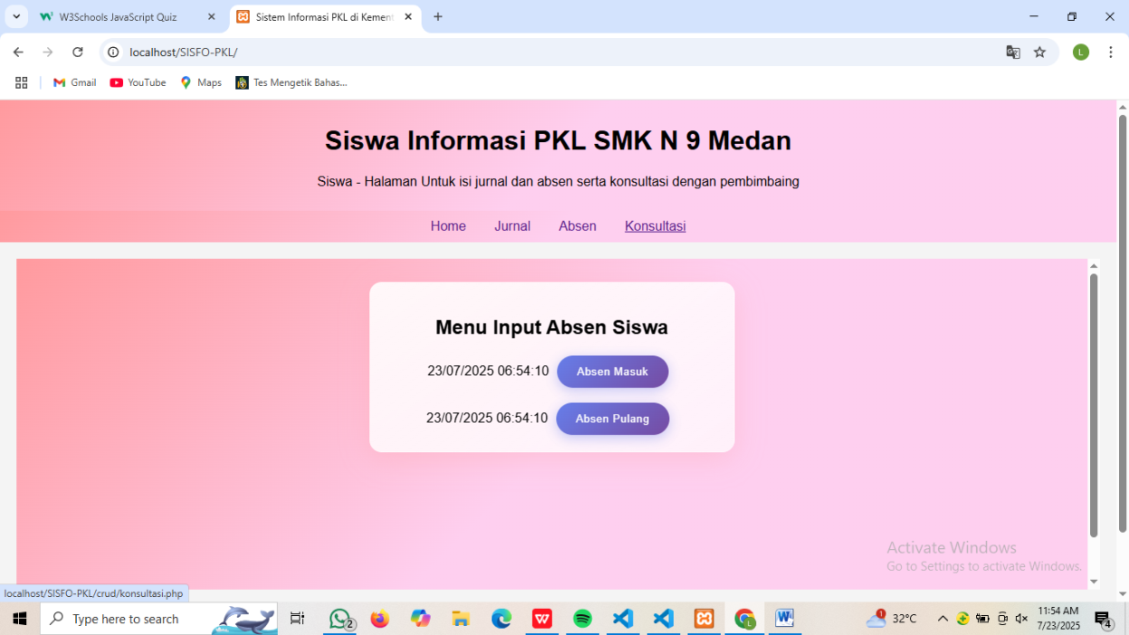

* **Buat table konsultasi**
* <!DOCTYPE html>
* <html lang="en">
* <head>
* <meta charset="UTF-8">
* <meta name="viewport" content="width=device-width, initial-scale=1.0">
* <title>Halaman Konsultasi</title>
* <link rel="stylesheet" href="style.css">
* </head>
* <body>
* <div class="chat-container">
* <h2> Konsultasi Chat </h2>
* <div class="chat-box" id="chatBox">
* </div>
* <input type="text" id="chatinput" class="chat-input"
* placeholder="Tulis pesan....">
* <button onclick="sendMessage()">Kirim</button>
* </div>
* <script>
* function sendMessage() {
* const chatInput = document.getElementById('chatInput');
* const chatBox = document.getElementById('chatBox');
* const message = chatInput.value.trim();
* if (message) {
* // Tambahkan pesan pengguna ke chatBox
* const userMessage = document.createElement('div');
* userMessage.className = 'message user';
* userMessage.innerText =  message;
* chatBox.appendChild(userMessage);
* // Simulasi balasan admin (bisa diganti dengan backend handling)
* const adminMessage = document.createElement('div');
* adminMessage.className = 'message admin';
* adminMessage.innerText = 'Admin: Terima kasi pesan anda telah diterima.';
* chatBox.appendChild(adminMessage);
* // Scroll ke bagian bawah chat
* chatBox.scrollTop = chatBox.scrollHeight;
* // Bersihkan input
* chatInput.value = '';
* }
* }
* </script>
* </body>
* </html>

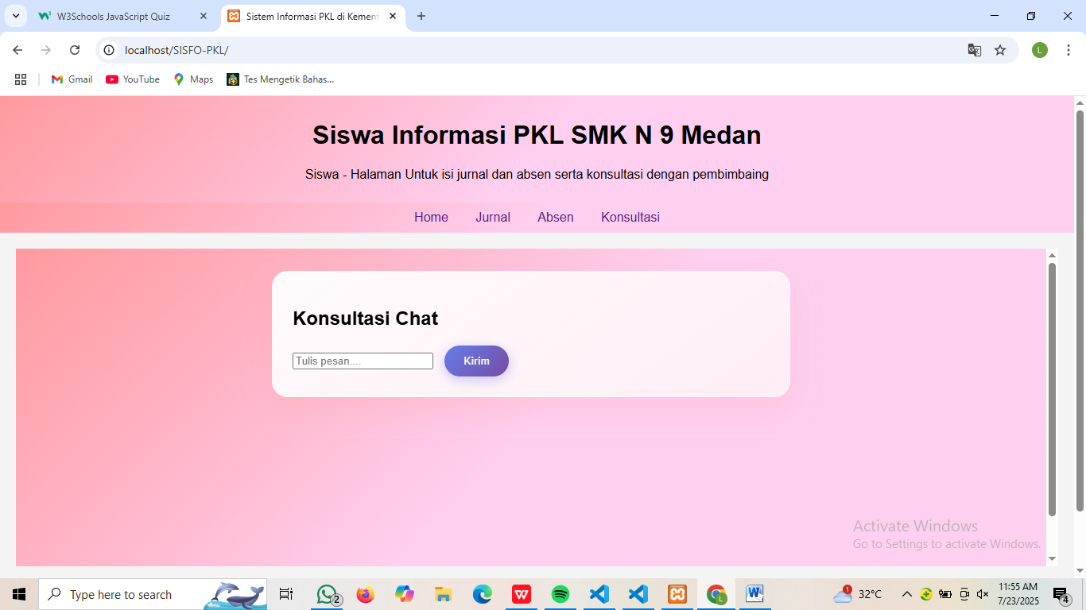

* Buat CSS
* body{
* font-family: Arial, sans-serif;
* background: linear-gradient(135deg, #ff9a9e 0%, #fecfef 50%, #fecfef 100%);
* padding: 20px;
* min-height: 100vh;
* }
* .menu{
* max-width: 400px;
* margin: 0 auto;
* background: linear-gradient(145deg, rgba(255,255,255,0.9) 0%, rgba(255,255,255,0.7) 100%);
* backdrop-filter: blur(10px);
* padding: 20px;
* border-radius: 15px;
* box-shadow: 0 8px 32px rgba(255, 154, 158, 0.3);
* text-align: center;
* border: 1px solid rgba(255, 255, 255, 0.3);
* }
* button {
* background: linear-gradient(135deg, #667eea 0%, #764ba2 100%);
* color: white;
* padding: 12px 24px;
* border: none;
* border-radius: 25px;
* cursor: pointer;
* margin: 0 10px;
* transition: all 0.3s ease;
* box-shadow: 0 4px 15px rgba(102, 126, 234, 0.4);
* font-weight: 500;
* letter-spacing: 0.5px;
* }
* button:hover {
* background: linear-gradient(135deg, #ffecd2 0%, #fcb69f 100%);
* transform: translateY(-3px);
* box-shadow: 0 8px 25px rgba(252, 182, 159, 0.6);
* color: #333;
* }
* .chat-container {
* max-width: 600px;
* margin: 0 auto;
* background: linear-gradient(145deg, rgba(255,255,255,0.95) 0%, rgba(255,240,245,0.9) 100%);
* backdrop-filter: blur(15px);
* padding: 25px;
* border-radius: 20px;
* box-shadow: 0 15px 35px rgba(255, 154, 158, 0.2);
* border: 1px solid rgba(255, 255, 255, 0.4);
* }
* .container {
* max-width: 600px;
* margin: 0 auto;
* background: linear-gradient(145deg, rgba(255,255,255,0.95) 0%, rgba(255,240,245,0.9) 100%);
* backdrop-filter: blur(15px);
* padding: 25px;
* border-radius: 20px;
* box-shadow: 0 15px 35px rgba(255, 154, 158, 0.2);
* border: 1px solid rgba(255, 255, 255, 0.4);
* }
* .form-group {
* margin-bottom: 20px;
* }
* label {
* font-weight: bold;
* background: linear-gradient(135deg, #667eea 0%, #764ba2 100%);
* -webkit-background-clip: text;
* -webkit-text-fill-color: transparent;
* background-clip: text;
* font-size: 14px;
* letter-spacing: 0.5px;
* }
* .input[type="text"], textarea {
* width: 100%;
* padding: 12px 16px;
* font-size: 16px;
* border: 2px solid transparent;
* background: linear-gradient(white, white) padding-box,
* linear-gradient(135deg, #ff9a9e 0%, #fecfef 100%) border-box;
* border-radius: 12px;
* box-sizing: border-box;
* transition: all 0.3s ease;
* box-shadow: 0 2px 10px rgba(255, 154, 158, 0.1);
* }
* .input[type="text"]:focus, textarea:focus {
* outline: none;
* background: linear-gradient(white, white) padding-box,
* linear-gradient(135deg, #667eea 0%, #764ba2 100%) border-box;
* box-shadow: 0 5px 20px rgba(102, 126, 234, 0.3);
* transform: translateY(-2px);
* }
* **Menjalankan Aplikasi**

1. Buka browser (chrome)
2. Ketik url (localhost/sisfo pkl/
3. Halaman utama akan muncul